REQUERIMENTO Nº / 2022

Sr. Presidente,
Srs. Vereadores:

O Vereador que a este subscreve requer, ouvida a Casa, e após os trâmites regimentais, que seja enviada correspondência ao Exmo. Sr. Prefeito Municipal, solicitando providências junto ao órgão competente, VISANDO COLOCAÇÃO DE SEMÁFOROS NO CRUZAMENTO DA RUA DR. PENA COM RUA RENATO FEIO – NESTA CIDADE.

JUSTIFICATIVA: Tal medida visa proporcionar maior segurança à população, pois trata-se de um local muito movimentado, onde vem ocorrendo um elevado número de acidentes, razão pela qual pleiteiam a concretização da medida, a fim de proteger a integridade física e até mesmo a vida de inúmeras pessoas.

Sete Lagoas, 05 de janeiro de 2022.

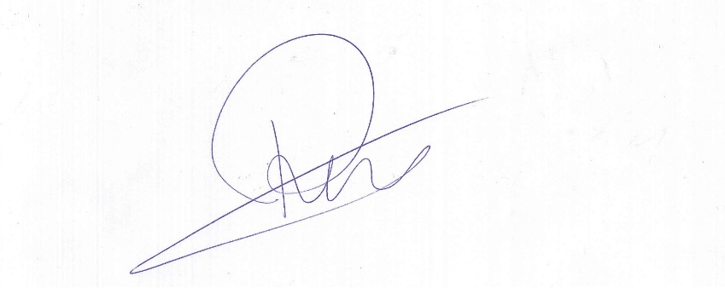

Roney do Aproximar
Vereador

